Le fleuret "l’arme noble"

C’est la version moderne d’une arme d’exercice : la rapière.
Qu’est-ce que c’est ?
Le fleuret est une arme d’estoc de convention avec la caractéristique d’une lame à base carrée, utilisée dans la pratique de l’escrime.
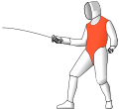En rouge, aire de touche au fleuret
À ses origines, fin du XVIIIe siècle, le fleuret était une arme d’entraînement et d’étude de l’escrime. Contrairement au sabre et à l’épée, le fleuret n’a jamais quitté le milieu fermé de la salle d’armes : il ne fut utilisé ni sur les champs de bataille ni dans les duels. Le fleuret était jusqu’à la fin du XIXe siècle la seule arme d’escrime autorisée aux femmes.
Son nom vient du fait que sa pointe est protégée par un bouton autrefois appelé fleur de laine et aujourd'hui nommé mouche. Cette caractéristique, à présent commune à toutes les armes, permet les assauts courtois sans risque de blessure.
Fleuret | Apparue au 17ème siècle, c’était une arme d’étude et de préparation à l’épée
Elle était munie à son extrémité d’un bouton ... comme une fleur. Italien fioretto (petite fleur)...

Quelques chiffres
La lame mesure 90 cm, mais le poids de l’arme est au maximum de 500 grammes.
Sa longueur totale maximum est de 110 cm. La lame est de section quadrangulaire ; sa flexibilité est réglementée, limitant la rigidité et la souplesse.
La coquille ronde doit avoir un diamètre compris entre 9,5 et 12 cm.
La poignée a une longueur maximale de 20 cm et doit satisfaire à des conditions de forme, de revêtement et gabarit.
Au fleuret électrique, la lame est terminée par un bouton marqueur électrique devant repousser un poids de 500 grammes.
Au fleuret non électrique, la lame est terminée par une « mouche » en plastique ou en caoutchouc.

La pratique
La poignée se tient dans le creux de la main. Le pouce et l’index forment une "pince", les autres doigts se referment autour de la poignée.

Il faut tenir son arme fermement mais sans se crisper.
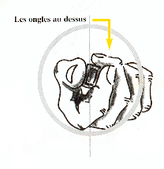 | Le Maître LAFAUGERE dit : "Tenez votre fleuret comme si vous teniez un oiseau : Pas trop fort pour ne pas l’étouffer mais assez fort tout de même pour ne pas le laisser s’échapper"
Les positions de mains
Plus "complet" que le sabre, le fleuret admet des lignes supplémentaires ainsi que leurs parades.
Il existe 8 positions de la main, subdivisées en deux catégories :
Supination (la paume de la main vers le ciel)
Pronation (la paume de la main vers la terre)
Et dans ces deux catégories, nous retrouvons 4 lignes définies comme ci-dessous :
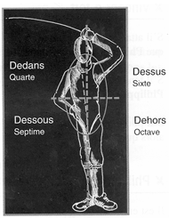 | Dedans : La ligne du dedans (communément : ligne de quarte) est la ligne haute gauche du tireur.  Dehors : La ligne du dehors est la ligne basse droite du tireur.  Dessous : La ligne du dessous est la ligne basse gauche du tireur.  Dessus : La ligne du dessus (communément appelée ligne de sixte) est la ligne haute droite du tireur.  Ce qui donne les positions de mains suivantes :
Les lignes Sur l’ensemble de ces positions, l’escrime moderne n’en utilise en majorité que 4, ci-dessous représentées :
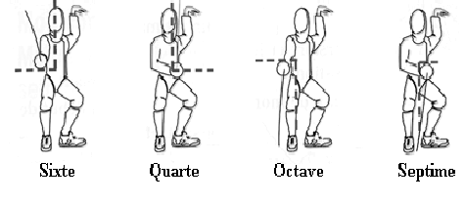 |  | 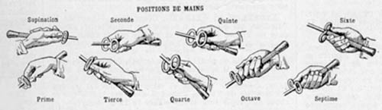
Le règlement du respect de la phrase d’arme du fleuret et du sabre est similaire.... Ce sont des armes dites conventionelles.
Il faut respecter la phrase d’armes, c’est à dire que toute attaque corectement exécutée, doit être parée ou esquivée pour donner à l’attaqué le droit de riposter.

